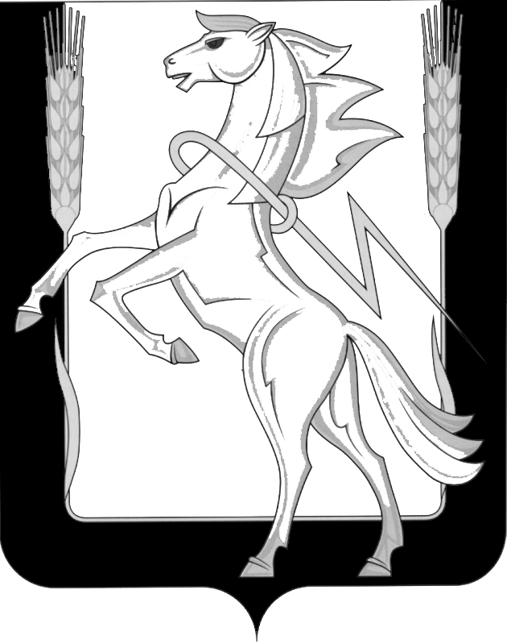

Администрация Рощинского сельского поселения
Сосновского муниципального района Челябинской области

ПОСТАНОВЛЕНИЕ

п. Рощино
от 25 апреля 2022 года №120

О проведении торгов в форме открытого конкурса
на право заключения договора управления многоквартирным домом
находящимся на территории Рощинского сельского поселения
по улице Ленина дом 18

В соответствии со статьей 161 Жилищного кодекса Российской Федерации, постановлением Правительства Российской Федерации от 6 февраля 2006 года №75 «О порядке проведения органом местного самоуправления открытого конкурса по отбору управляющей организации для управления многоквартирным домом»
ПОСТАНОВЛЯЮ:

1. Провести торги в форме открытого конкурса на право заключения договора управления многоквартирным домом, находящимся на территории Рощинского сельского поселения Сосновского района Челябинской области (Приложение №1).
2. Определить печатный орган для публикации извещения по вопросам проведения конкурса газету «Сосновская Нива», в сети «Интернет» www.torgi.gov.ru и официальный сайт администрации Рощинского сельского поселения Сосновского муниципального района http://roshinskoe.eps74.ru.
3. Утвердить состав конкурсной комиссии по проведению торгов в форме открытого конкурса на право заключения договора управления многоквартирным домом, находящегося на территории Рощинского сельского поселения Сосновского района Челябинской области согласно Приложению №2.
4. Утвердить конкурсную документацию о проведении открытого конкурса на право заключения договора управления многоквартирным домом, находящегося на территории Рощинского сельского поселения Сосновского района Челябинской области согласно Приложению №3.
5. Контроль за выполнением настоящего постановления возложить на заместителя Главы Рощинского сельского поселения по вопросам ОХД.

Глава Рощинского сельского поселения Л.А. Ефимова

